- В аптечную организацию поступили медицинские изделия. Укажите места и условия хранения для каждого вида медицинского изделия.
Медицинское изделие | Место хранения | Необходимые условия для хранения
Кружка Эсмарха
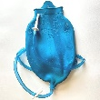
Бинт нестерильный
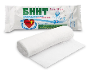
Шприцы одноразовые
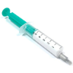
Медицинские инструменты
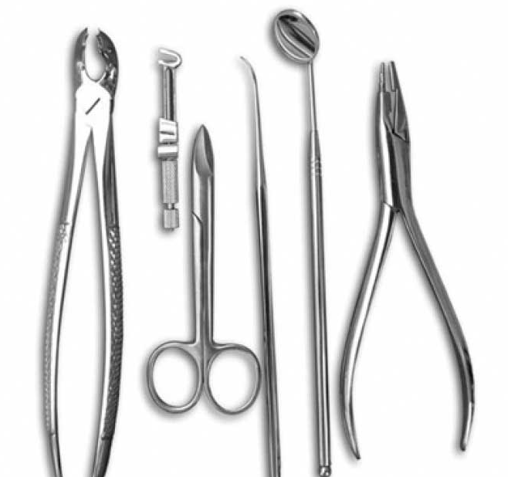
Трости ортопедические
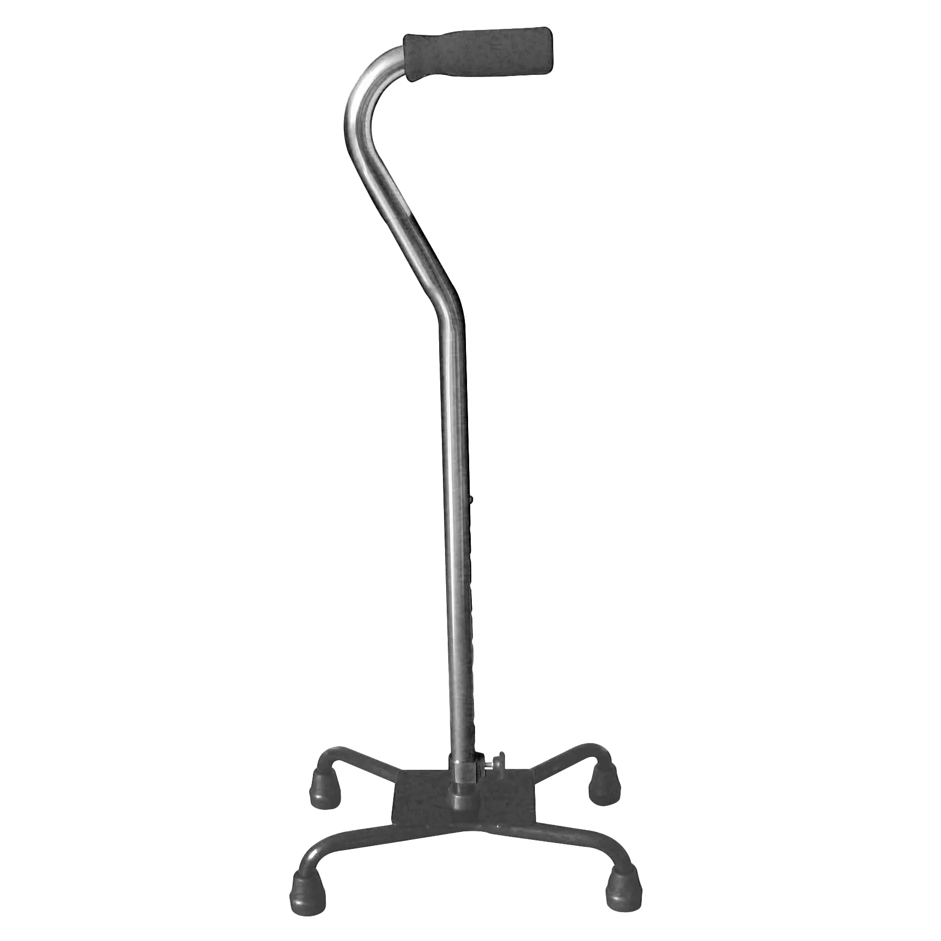

- Выполните ситуационную задачу.
Вы сотрудник аптечной организации. Ваша зона ответственности - отпуск товаров аптечного ассортимента.
К Вам обратилась покупатель, которая хочет вернуть бандаж для плечевого сустава, приобретенный два дня назад. Она пояснила, что испытывает дискомфорт при его ношении, сомневается в качестве и подлинности товара. Чек, подтверждающий покупку, она сохранила и хочет оформить заявление на возврат денег.
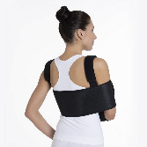 Задание: Опишите свои действия и ответы покупателю, подтверждая их соответствующими пунктами нормативных документов.

- Выполните ситуационную задачу.
Вы сотрудник аптечной организации. Ваша зона ответственности - отпуск товаров аптечного ассортимента.
В аптеку обратился посетитель, которому врач выписал тест-полоски для глюкометра на рецептурном бланке формы 148-1/у-04 (л) за 50% стоимости.
Задание:
- Определить соответствие формы рецептурного бланка назначенному медицинскому изделию.
- Пояснить посетителю законность льготного отпуска.
- Описать Ваши действия.

- Выполните ситуационную задачу.
Вы сотрудник аптечной организации. Ваша зона ответственности - отпуск товаров аптечного ассортимента.
В аптеку обратился посетитель (инвалид ВОВ) с рецептом на бесплатное получение очков. Вам необходимо выполнить назначение врача.
Задание:
- Определить правомерность назначения и указать форму рецептурного бланка.
- Проверить наличие всех необходимых реквизитов в рецепте – указать какие.
- Отпустить очки, в соответствии с указаниями в рецепте - указать ваши действия.

